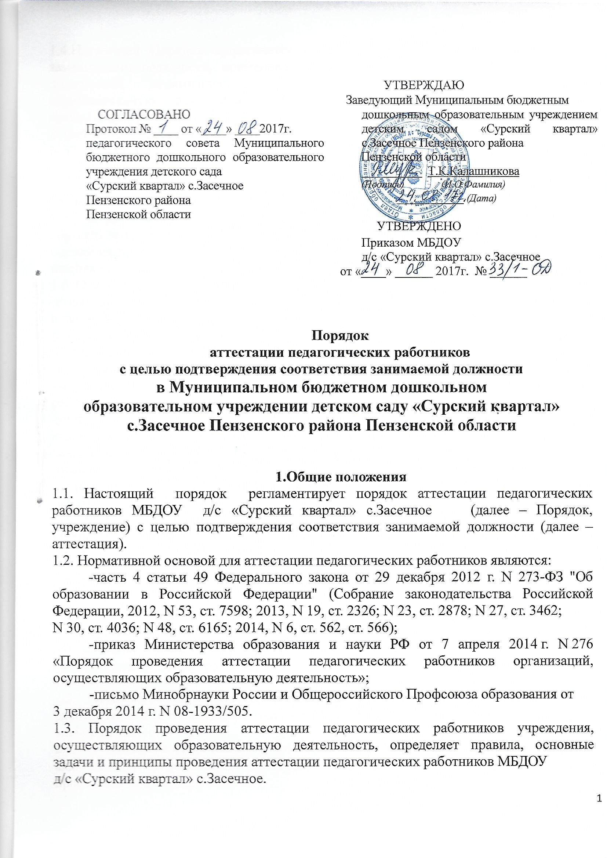

1.4.Настоящий Порядок применяется к педагогическим работникам организаций, замещающим должности, поименованные в подразделе 2 раздела I номенклатуры должностей педагогических работников организаций, осуществляющих образовательную деятельность, должностей руководителей образовательных организаций, утвержденной постановлением Правительства Российской Федерации от 8 августа 2013 г. N 678 (Собрание законодательства Российской Федерации, 2013 г., N 33, ст. 4381), в том числе в случаях, когда замещение должностей осуществляется по совместительству в той же или иной организации, а также путем совмещения должностей наряду с работой в той же организации, определенной трудовым договором (далее - педагогические работники).
1.5. Аттестация педагогических работников проводится в целях подтверждения соответствия педагогических работников занимаемым ими должностям на основе оценки их профессиональной деятельности и по желанию педагогических работников в целях установления квалификационной категории.
1.6. Основными задачами проведения аттестации являются:
-стимулирование целенаправленного, непрерывного повышения уровня квалификации педагогических работников, их методологической культуры, профессионального и личностного роста;
-определение необходимости повышения квалификации педагогических работников;
-повышение эффективности и качества педагогической деятельности;
-выявление перспектив использования потенциальных возможностей педагогических работников;
-учет требований федеральных государственных образовательных стандартов к кадровым условиям реализации образовательных программ при формировании кадрового состава организаций;
-обеспечение дифференциации размеров оплаты труда педагогических работников с учетом установленной квалификационной категории и объема их педагогической работы.
1.7. Основными принципами проведения аттестации являются коллегиальность, гласность, открытость, обеспечивающие объективное отношение к педагогическим работникам, недопустимость дискриминации при проведении аттестации.

II. Аттестация педагогических работников в целях подтверждения соответствия занимаемой должности
2.1.Аттестация педагогических работников в целях подтверждения соответствия педагогических работников занимаемым ими должностям проводится один раз в пять лет на основе оценки их профессиональной деятельности аттестационной комиссией, самостоятельно формируемой учреждением (далее - аттестационная комиссия учреждения).
2.2. Аттестационная комиссия учреждения создается распорядительным актом работодателя в составе председателя комиссии, заместителя председателя, секретаря и членов комиссии.
2.3. В состав аттестационной комиссии учреждения в обязательном порядке включается представитель выборного органа соответствующей первичной профсоюзной организации.
2.4.Аттестация педагогических работников проводится в соответствии с распорядительным актом работодателя.
2.5. Работодатель знакомит педагогических работников с распорядительным актом, содержащим список работников учреждения, подлежащих аттестации, график проведения аттестации, под роспись не менее чем за 30 календарных дней до дня проведения их аттестации по графику.
2.6.Для проведения аттестации на каждого педагогического работника работодатель вносит в аттестационную комиссию учреждения представление.
2.7. В представлении содержатся следующие сведения о педагогическом работнике:
а) фамилия, имя, отчество (при наличии);
б) наименование должности на дату проведения аттестации;
в) дата заключения по этой должности трудового договора;
г) уровень образования и (или) квалификации по специальности или направлению подготовки;
д) информация о получении дополнительного профессионального образования по профилю педагогической деятельности;
е) результаты предыдущих аттестаций (в случае их проведения);
ж) мотивированная всесторонняя и объективная оценка профессиональных, деловых качеств, результатов профессиональной деятельности педагогического работника по выполнению трудовых обязанностей, возложенных на него трудовым договором.
2.8. Работодатель знакомит педагогического работника с представлением под роспись не позднее, чем за 30 календарных дней до дня проведения аттестации. После ознакомления с представлением педагогический работник по желанию может представить в аттестационную комиссию организации дополнительные сведения, характеризующие его профессиональную деятельность за период с даты, предыдущей аттестации (при первичной аттестации - с даты, поступления на работу).
При отказе педагогического работника от ознакомления с представлением составляется акт, который подписывается работодателем и лицами (не менее двух), в присутствии которых составлен акт.
2.9.Аттестация проводится на заседании аттестационной комиссии учреждения с участием педагогического работника.
Заседание аттестационной комиссии учреждения считается правомочным, если на нем присутствуют не менее двух третей от общего числа членов аттестационной комиссии учреждения.
В случае отсутствия педагогического работника в день проведения аттестации на заседании аттестационной комиссии учреждения по уважительным причинам, его аттестация переносится на другую дату, и в график аттестации вносятся соответствующие изменения, о чем работодатель знакомит работника под роспись не менее чем за 30 календарных дней до новой даты проведения его аттестации.
При неявке педагогического работника на заседание аттестационной комиссии учреждения без уважительной причины аттестационная комиссия учреждения проводит аттестацию в его отсутствие.
2.10.Аттестационная комиссия учреждения рассматривает представление, дополнительные сведения, представленные самим педагогическим работником, характеризующие его профессиональную деятельность (в случае их представления).
2.11. По результатам аттестации педагогического работника аттестационная комиссия учреждения принимает одно из следующих решений:
-соответствует занимаемой должности (указывается должность педагогического работника);
-не соответствует занимаемой должности (указывается должность педагогического работника).
2.12. Решение принимается аттестационной комиссией учреждения в отсутствие аттестуемого педагогического работника открытым голосованием большинством голосов членов аттестационной комиссии учреждения, присутствующих на заседании.
При прохождении аттестации педагогический работник, являющийся членом аттестационной комиссии учреждения, не участвует в голосовании по своей кандидатуре.
2.13. В случаях, когда не менее половины членов аттестационной комиссии учреждения, присутствующих на заседании, проголосовали за решение о соответствии работника занимаемой должности, педагогический работник признается соответствующим занимаемой должности.
2.14. Результаты аттестации педагогического работника, непосредственно присутствующего на заседании аттестационной комиссии учреждения, сообщаются ему после подведения итогов голосования.
2.15. Результаты аттестации педагогических работников заносятся в протокол, подписываемый председателем, заместителем председателя, секретарем и членами аттестационной комиссии учреждения, присутствовавшими на заседании, который хранится с представлениями, дополнительными сведениями, представленными самими педагогическими работниками, характеризующими их профессиональную деятельность (в случае их наличия), у работодателя.
2.16. На педагогического работника, прошедшего аттестацию не позднее двух рабочих дней со дня ее проведения, секретарем аттестационной комиссии учреждения составляется выписка из протокола, содержащая сведения о фамилии, имени, отчестве (при наличии) аттестуемого, наименовании его должности, дате заседания аттестационной комиссии учреждения, результатах голосования, о принятом аттестационной комиссией учреждения решении. Работодатель знакомит педагогического работника с выпиской из протокола под роспись в течение трех рабочих дней после ее составления. Выписка из протокола хранится в личном деле педагогического работника.
2.17. Результаты аттестации в целях подтверждения соответствия педагогических работников занимаемым ими должностям на основе оценки и профессиональной деятельности педагогический работник вправе обжаловать в соответствии с законодательством Российской Федерации.
2.18. Аттестацию в целях подтверждения соответствия занимаемой должности не проходят следующие педагогические работники:
а) педагогические работники, имеющие квалификационные категории;
б) проработавшие в занимаемой должности менее двух лет в учреждении, в которой проводится аттестация;
в) беременные женщины;
г) женщины, находящиеся в отпуске по беременности и родам;
д) лица, находящиеся в отпуске по уходу за ребенком до достижения им возраста трех лет;
е) отсутствовавшие на рабочем месте более четырех месяцев подряд в связи с заболеванием.
Аттестация педагогических работников, предусмотренных подпунктами "г" и "д" настоящего пункта, возможна не ранее чем через два года после их выхода из указанных отпусков.
Аттестация педагогических работников, предусмотренных подпунктом "е" настоящего пункта, возможна не ранее чем через год после их выхода на работу.
2.19.Аттестационные комиссии организаций дают рекомендации работодателю о возможности назначения на соответствующие должности педагогических работников лиц, не имеющих специальной подготовки или стажа работы, установленных в разделе "Требования к квалификации" раздела "Квалификационные характеристики должностей работников образования" Единого квалификационного справочника должностей руководителей, специалистов и служащих и (или) профессиональными стандартами, но обладающих достаточным практическим опытом и компетентностью, выполняющих качественно и в полном объеме возложенные на них должностные обязанности.

III.Аттестационная комиссия

3.1. Аттестацию педагогических работников осуществляет аттестационная комиссия, самостоятельно формируемая учреждением.
3.2. Формирование, структура и состав аттестационной комиссии.
3.2.1. Аттестационная комиссия создается распорядительным актом руководителя в составе председателя комиссии, заместителя председателя, секретаря и членов комиссии и формируется из числа работников организации, в которой работает педагогический работник, представителя выборного органа первичной профсоюзной организации (при наличии такого органа), представителей коллегиальных органов управления учреждения.
3.2.2. Руководитель учреждения не может являться председателем аттестационной комиссии.
3.2.3. Состав аттестационной комиссии формируется таким образом, чтобы была исключена возможность конфликта интересов, который мог бы повлиять на принимаемое аттестационной комиссией решение.
3.2.4. Численный состав аттестационной комиссии – не менее 3 человек.
3.2.5. Персональный состав аттестационной комиссии утверждается приказом руководителя.
3.2.6. Срок действия аттестационной комиссии составляет 1 год.
3.2.7. Полномочия отдельных членов аттестационной комиссии могут быть досрочно прекращены приказом руководителя по следующим основаниям:
- невозможность выполнения обязанностей по состоянию здоровья;
- увольнение члена аттестационной комиссии;
- неисполнение или ненадлежащее исполнение обязанностей члена аттестационной комиссии.
3.3. Председатель аттестационной комиссии:
- руководит деятельностью аттестационной комиссии;
- проводит заседания аттестационной комиссии;
- распределяет обязанности между членами аттестационной комиссии;
- определяет по согласованию с членами комиссии порядок рассмотрения вопросов;
- организует работу членов аттестационной комиссии по рассмотрению предложений, заявлений и жалоб аттестуемых работников, связанных с вопросами их аттестации;
- подписывает протоколы заседаний аттестационной комиссии;
- контролирует хранение и учет документов по аттестации;
- осуществляет другие полномочия.
3.4. В случае временного отсутствия (болезни, отпуска, командировки и других уважительных причин) председателя аттестационной комиссии полномочия председателя комиссии по его поручению осуществляет заместитель председателя комиссии либо один из членов аттестационной комиссии.
3.5. Заместитель председателя аттестационной комиссии:
- исполняет обязанности председателя в его отсутствие (отпуск, командировка и т.п.);
- участвует в работе аттестационной комиссии;
- проводит консультации педагогических работников;
- рассматривает обращения и жалобы аттестуемых педагогических работников, связанные с вопросами их аттестации;
- подписывает протоколы заседаний аттестационной комиссии;
- осуществляет другие полномочия.
3.6. Секретарь аттестационной комиссии:
- подчиняется непосредственно председателю аттестационной комиссии;
- организует заседания аттестационной комиссии и сообщает членам комиссии о дате и повестке дня ее заседания;
- осуществляет прием и регистрацию документов (представления, дополнительных собственных сведений педагогического работника, заявления о несогласии с представлением);
- ведет и оформляет протоколы заседаний аттестационной комиссии;
- обеспечивает оформление выписок из протокола заседания аттестационной комиссии;
- участвует в решении споров и конфликтных ситуаций, связанных с аттестацией педагогических работников;
- обеспечивает хранение и учёт документов по аттестации педагогических работников;
- подписывает протоколы заседаний аттестационной комиссии, выписки из протокола;
- осуществляет другие полномочия.
3.7. Члены аттестационной комиссии:
- участвуют в работе аттестационной комиссии;
- подписывают протоколы заседаний аттестационной комиссии.
3.8. Порядок работы аттестационной комиссии.
3.8.1. Заседания аттестационной комиссии проводятся в соответствии с графиком аттестации, утвержденным руководителем.
3.8.2. Заседание считается правомочным, если на нем присутствует не менее двух третей от общего числа членов комиссии.
3.9. К документации аттестационной комиссии относятся:
- приказ руководителя о составе, графике заседаний аттестационной комиссии;
- протоколы заседаний аттестационной комиссии;
- документы по аттестации педагогических работников в составе личных дел (представление, выписка из протокола заседания аттестационной комиссии);
- журналы регистрации документов:
1) журнал регистрации представлений на аттестацию с целью подтверждения соответствия педагогического работника занимаемой должности;
2) журнал регистрации письменных обращений педагогических работников.

IV. Формы и процедуры квалификационных испытаний
4.1.Аттестация педагогических работников с целью подтверждения соответствия занимаемой должности проходит в виде письменного квалификационного испытания в следующих вариативных формах:
-подготовка конспекта занятия;
-комплексное тестирование (оценка уровня профессиональной компетентности).
4.2. Конкретная тема занятия задается непосредственно на квалификационном испытании экспертом.
В ходе написания письменной работы педагогу предлагается раскрыть структуру и предметное содержание занятия, сформулировать цели и задачи занятия и его отдельных этапов, продемонстрировать владение методами и приемами мотивации игровой деятельности, организации игровой деятельности воспитанников, проиллюстрировав это примерами учета индивидуальных особенностей воспитанников и конкретных характеристик группы, в которой будет проводиться занятие.
Во время квалификационного испытания педагог может использовать необходимые учебные пособия.
4.3. Комплексное тестирование позволяет оценить уровень профессиональной компетентности педагога. Модуль тестирования педагогических работников содержит тестовые задания различной направленности. Все задания делятся на два раздела:
- тестирование профессиональных знаний и умений содержит вопросы, касающиеся знаний и умений в областях возрастной физиологии, психологии, законодательства;
- тестирование умений, способностей и качеств содержит набор тестов, направленных как на личную оценку своей профессиональной деятельности тестируемым, так и на умение использовать различные навыки и знания, например, уровень владения ИКТ. Также присутствуют тесты, направленные на составление психологического портрета аттестуемого. Кроме того, в данном разделе содержатся три задания, направленных на умение разрешать различные педагогические проблемы, которые могут возникать в процессе профессиональной деятельности аттестуемого.

V. Оценка квалификационных испытаний

5.1. В ходе оценивания конспекта занятия выносится суждение об уровне владения учебным материалом, уровне развития базовых педагогических компетенций и эффективности работы педагога по следующим направлениям:
- в области личностных качеств;
- в области постановки целей и задач педагогической деятельности;
- в области мотивации игровой деятельности;
- в области обеспечения информационной основы деятельности;
- в области разработки программ деятельности и принятия педагогических решений;
- в области организации игровой деятельности.
Итоговый показатель может варьироваться в пределах от 0 до 100 баллов.
От 50 до 100 баллов – соответствие занимаемой должности: педагог продемонстрировал владение основным содержанием предмета и владение базовыми педагогическими компетенциями.
От 0 до 49 баллов – несоответствие занимаемой должности: воспитатель не продемонстрировал знания учебного предмета, недостаточно владеет базовыми педагогическими компетенциями.
5.2. В ходе тестирования получают результаты обследования по направлениям:
- уровень квалификации (профессиональные знания);
- профессионализм (профессиональные умения, деловые качества и профессионально значимые специальные способности).
На основе ответов, данных аттестуемым в процессе тестирования, формируется заключение.
5.3. По результатам прохождения квалификационного испытания и анализа представления готовится итоговое заключение.

